ΔΕΛΤΙΟ ΤΥΠΟΥ
Καραβόμυλος, Πέμπτη 06 Ιουλίου 2023
Το Νηπιαγωγείο Καραβομύλου,
μετά την Βράβευσή του από την Ελληνική Εταιρεία Προστασίας της Φύσης στις 18 Μαρτίου 2023 στο Σεράφειο του Δήμου Αθηναίων για τη συμμετοχή του στο Δίκτυο «Οι Πράσινες Γωνιές της Γειτονιάς μου» και τη Δράση «Μελισσοφυτέματα στο χωριό»,
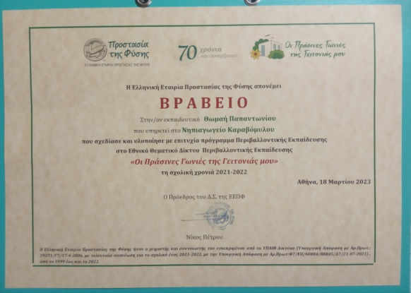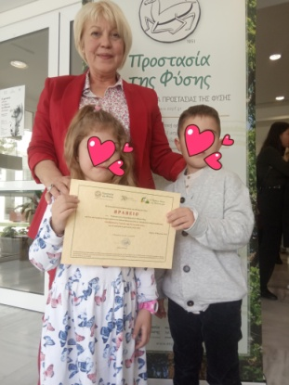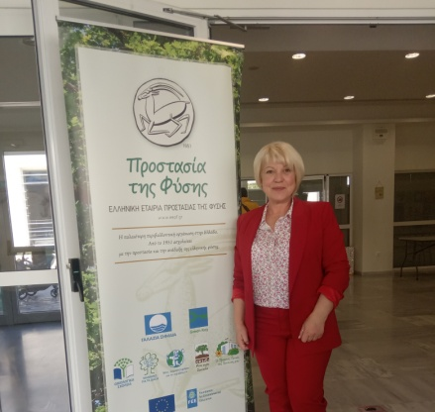

κέρδισε το 3^{ο} Βραβείο στον Πανελλήνιο Σχολικό Διαγωνισμό «Το κλίμα αλλάζει… Αλλάζω ζωή!» της Ελληνικής Εταιρείας Περιβάλλοντος και Πολιτισμού (ΕΛΛΕΤ)
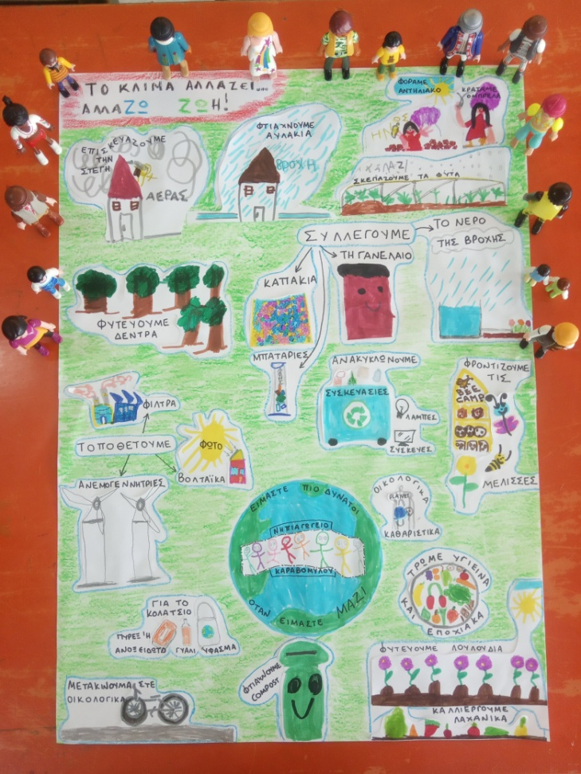
ανακοίνωση των αποτελεσμάτων στις 15-6-2023
https://www.youtube.com/watch?v=iM1aNuQ14hg στο 30’

και απέσπασε Silver Βραβείο από τα Education Leaders Awards στην κατηγορία «Καλλιέργεια Περιβαλλοντικής Συνείδησης» με το Πρόγραμμα «Η μέλισσα στο Νηπιαγωγείο… μέσα από τα Εργαστήρια Δεξιοτήτων».

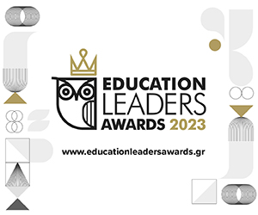
Education Leaders Awards2023: ο θεσμός που αναδεικνύει τις εκπαιδευτικές μονάδες, τις δραστηριότητες τους, καθώς και τον Εκπαιδευτικό της Χρονιάς στην Ελλάδα

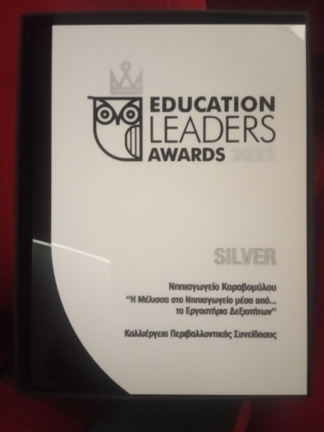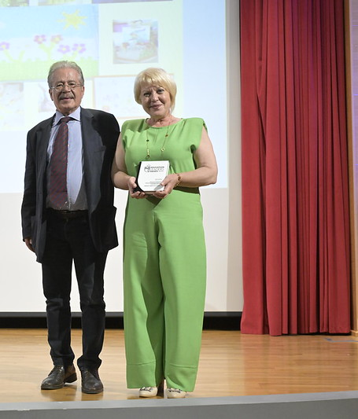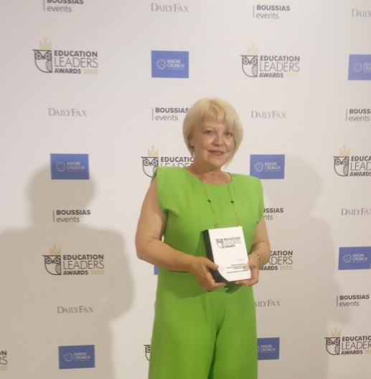

Η Τελετή Απονομής των Education Leaders Awards 2023 πραγματοποιήθηκε την Δευτέρα 03 Ιουλίου, στο Συνεδριακό Κέντρο Πανεπιστημίου Δυτικής Αττικής (πρώην ΤΕΙ Πειραιά), όπου παραβρέθηκαν περισσότερα από 200 υψηλόβαθμα στελέχη της εκπαίδευσης, εκπρόσωποι Φορέων, Πανεπιστημίων, Επαγγελματίες καθώς και εκπρόσωποι Τύπου, επικροτώντας την καινοτομία και την ποιότητα των βραβευμένων υποψηφιοτήτων των εκπαιδευτικών μονάδων και των ίδιων των εκπαιδευτικών στην χώρα μας.

Συνολικά, διακρίθηκαν 57 εκπαιδευτικές μονάδες και εκπαιδευτικοί στον Δημόσιο Εκπαιδευτικό Φορέα και 40 εκπαιδευτικές μονάδες, εκπαιδευτικοί και εταιρίες-επιχειρήσεις στον Ιδιωτικό Εκπαιδευτικό Φορέα από ένα ευρύ φάσμα υποψηφιοτήτων πάνω σε όλες τις κατηγορίες των βραβείων.

Η κ.Άννα Διαμαντοπούλου, Πρόεδρος της Κριτικής Επιτροπής των Education Leaders Awards 2023, Πρόεδρος του Δικτύου – Πρόεδρος της Επιτροπής της ΕΕ για το μέλλον του κοινωνικού κράτους – πρ. Επίτροπος ΕΕ – πρ. Υπουργός, ανέφερε μεταξύ άλλων: «Οι μεγάλες αλλαγές του 21ου αιώνα απαιτούν μια σειρά μεταρρυθμίσεων σε πολλούς τομείς αλλά κυρίως στα εκπαιδευτικά συστήματα. Το δημογραφικό πρόβλημα, ο ψηφιακός μετασχηματισμός, η κλιματική κρίση, έχουν επιπτώσεις στην οικονομία και στη κοινωνία. Ο ρόλος των εκπαιδευτικών όλων των βαθμίδων, των γονέων και όσων ασχολούνται με την εκπαίδευση ήταν και είναι εξαιρετικά κρίσιμος, αλλά τώρα απαιτεί τεράστιες αλλαγές και κυρίως κοινωνική επένδυση, δημιουργία, φαντασία, αντίληψη της νέας εποχής. Εκπαιδευτικοί από όλα τα σημεία της Ελλάδος ,από όλες τις βαθμίδες της εκπαίδευσης από τον δημόσιο και ιδιωτικό τομέα απέδειξαν με την συμμετοχή τους και την κατάθεση του διαδικτυακού και όχι μόνο έργου τους τις τεράστιες δυνάμεις που έχει η χώρα μας. Η συμμετοχή αυξάνει κάθε χρόνο και περισσότερο. Σχολεία, εκπαιδευτικοί Οργανισμοί, Πανεπιστήμια, καινοτόμα προγράμματα αποτυπώνουν την δημιουργία και την αριστεία σε όλους τους επιμέρους τομείς του εκπαιδευτικού συστήματος. Η συμμετοχή είναι κορυφαία πράξη, η βράβευση κορυφαία αναγνώριση. Τα θερμά μου συγχαρητήρια σε όσους και σε όσες συμμετείχαν και σε όσους και όσες βραβεύτηκαν».

